Тема урока: «Роль имени прилагательного в русском языке. Обобщение».

Цель урока- закрепление полученных знаний по теме «Какую роль выполняет имя прилагательное в русском языке»

Задачи:

формировать ответственное отношения к учебе и развитие работоспособности учащегося;

воспитывать уважительное отношения друг к другу в процессе работы в парах, группах.

приввать любовь к языку через выразительные возможности прилагательных,

формировать правильное отношение к природе.

развивать и обогащать речи на материалах урока;

развивать самостоятельное мышление

развивать познавательный интерес

развивать орфографическую зоркость.

Тип урока: путешествие в страну «Имя прилагательное» (урок обобщающего повторения с использованием групповых и парных форм работ).

Оборудование: компьютер, проектор, музыкальные записи, раздаточный материал (иллюстрации), индивидуальные карточки.

Ход урока:
1 . Психологический настрой
Доброе утро, ребята! Прикройте, пожалуйста, глазки и вспомните, какое утро вас сегодня встречало?, опишите это утро
(Каждый ребёнок называет слово и садится)
Ребята, а что мы сейчас все вместе с вами делали? (описывали)
А слова какой части речи нам помогали в этом? (прилагательные)
Давайте вспомним всё, что вы знаете об имени прилагательном.
- Постановка цели урока.
Сегодня мы с вами повторим, для чего же нам служат имена прилагательные.
И сейчас я предлагаю вам выполнить важное задание, это задание в группах у каждой группы своё задание . Перед тем, как мы начнём, выберите капитана, который будет отвечать.
Задание по группам:
Группа №1 Опишите животных по картинкам
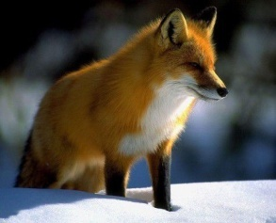 Лиса (какая?) ___________,_________,____________.
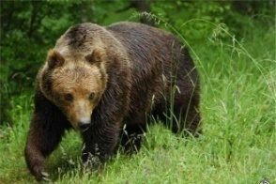 Медведь(Какой?)__________,__________,__________.
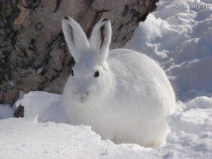 Заяц (какой?)_________,________,_________.
Группа № 2. Напишите имена прилагательные, которые помогут отличить предметы
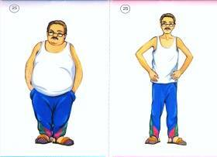
Человек( какой?) Человек( какой?)
_______________ _____________
Слон (какой?) Слон (какой?)
____________..._______________

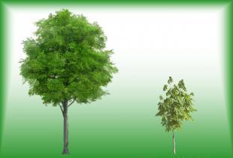
Дерево(какое?) Дерево(какое?)
______________.._________________
Клоун (какой?) Клоун (какой?)
___________ ______________
Группа №3 :Вставьте имена прилагательные в текст

Пришла ______________ зима. Стоят _____________ морозы. Земля покрыта ________________ снегом. Деревья украшены _________________ узорами инея. В снег спрятаны _____________ елочки.
- Работа над наблюдением роли имени прилагательного.
Проверка группы 1. Задание было следующее. У ребят картинки с животными, которые им нужно было описать, я попрошу описать животных не называя их, а ребята в остальных группах попробуют догадаться о чём идёт речь.
Что назвала 1 группа?( Признаки)
А какое слово в описании медведя выделяет его из ряда других? Лису, зайца?
Как мы можем назвать это слово? ( уточняющее)
Для чего служит имя прилагательное? ( для описания и уточнения)
Фронтальная работа
У меня есть яблоко . Давайте его опишем в тетради: по форме : круглое, по цвету: красное, по вкусу: кислое, по запаху: ароматное.
У меня есть ещё одно яблоко(зелёное, по остальным признака одинаковое).
Маша, возьми у меня вкусное яблоко? …Сладкое, круглое, зелёное.
Что обозначают слова? («сладкое, круглое, зелёное»)? Признаки предмета (в данном случае яблока)
После какого признака задание можно было выполнить?(Зелёное)
Вывод : Имя прилагательное обозначает признак предмета, описывает и уточняет предмет.
Проверка группы 2:Нужно было . Написать имена прилагательные, которые помогут отличить предметы друг от друга, сравнить их.
Что вы делали с предметами? Сравнивали.
Что использовали какие слова ? Имена прилагательные?
Для чего нам нужны имена прилагательные? Сравнивать предметы
Скажите а одинаковые ли у нас пальцы на руках? Давайте их опишем и сравним.
Итак, мы с вами говорим о каких словах (именах прилагательных)
Какова их роль в речи? (делают нашу речь яркой , запоминающейся описывают предмет , сравнивают предметы между собой)
На какие вопросы отвечают имена прилагательные?
Физминутка (на слайде текст, назовите имена прилагательные)
Этот пальчик самый большой,
Самый весёлый и самый смешной,
Этот пальчик указательный,
Он смышленый и старательный,
Этот пальчик средний
Ни первый, ни последний
Этот пальчик безымянный
Он не любит каши манной
Самый маленький мизинчик
Любит бегать в магазинчик!
Итог: Имена прилагательные помогают сравнивать предметы. (А что вы здесь сравнивали?)
Проверка группы 3:
Прочитайте текст. В задании нужно было вставить имена прилагательные.
Ребята, изменился ли текст? Каким он стал? А почему? Для чего служат имена прилагательные ?
Вывод 3: имена прилагательные украшают речь, делают красивой, яркой, выразительной.
Творческое задание.
Составьте загадку, текст или стихотворение, используя имена прилагательные.
Итог урока:
Ответьте на главный вопрос урока: «Какую роль выполняет прилагательное в русском языке»
Рефлексия: Ребята, если на уроке вам было все понятно, раскрасьте -
Если немного трудно -
Если надо еще поработать над темой -
Дорогие ребята и уважаемые гости, я желаю вам: «Пусть же всё вокруг вас будет удивительным и разным! И вокруг вас и вы сами употребляли только добрые, красивые, приятные слова – прилагательные.
Ребята, спасибо вам за работу на уроке.

